**班级动态**

**2024.12.19**

1. 早晨入园

应到29人，实到26人，缺勤人数：3人，缺勤人：付雨瞳、佘欣怡、金子皓。今天大部分幼儿都能按时来园，能有礼貌地和老师打招呼。

二、点心时间

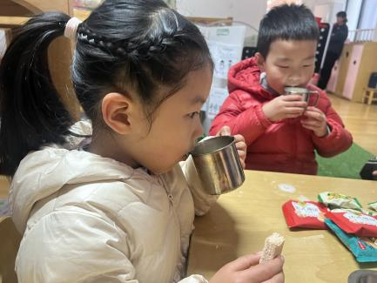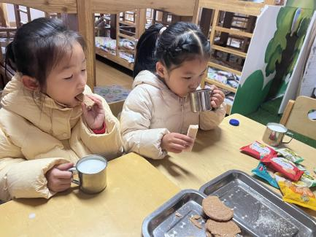早晨入园后，孩子们进行自主点心，他们能有序地洗手、拿杯子、倒牛奶、吃点心，基本了解了点心的每个环节和顺序，并在提醒下有序地做好每件事情。

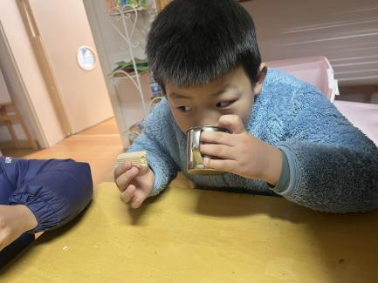

三、区域游戏

自主点心后，孩子们根据自己的区域游戏计划进行区域游戏。

|  |  |  |
| --- | --- | --- |
| IMG_8307  洋洋和万弈用雪花片搭了一只梅花鹿。 | IMG_8304  佑佑用彩泥粘了一直老虎，赵玥在捏海豹。 | IMG_8303  小智和布丁在玩五子棋，六六在旁边观棋。 |
| IMG_8305  王安怡、肖童芮用蛋托制作企鹅。 | IMG_8306  安安、桐桐、卓沐锦在阅读区阅读绘本。 | IMG_8302  张子俊、徐洛梵合作玩企鹅捕鱼。 |

1. 户外活动

今天孩子们练习了跳绳，在游戏中孩子们达到了一定的运动量，并及时补充水分并适当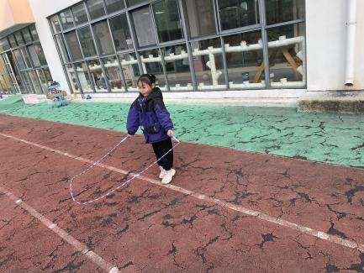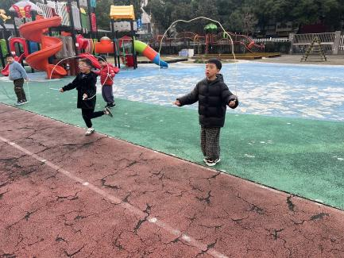地休息。

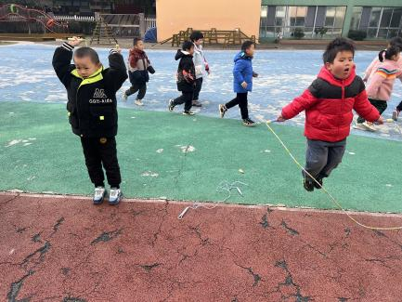

五、集体活动

今天的集体活动是音乐《小狗抬轿》

这是一节歌唱类音乐活动，《小狗抬轿》是一首四二拍的歌曲，整首歌曲诙谐、幽默，歌词朗朗上口具有一定的故事性情节性。歌曲由两部分组成，第一部分又分为两大段，节奏欢快、活泼；易于激发幼儿学习兴趣旋律朗朗上口。

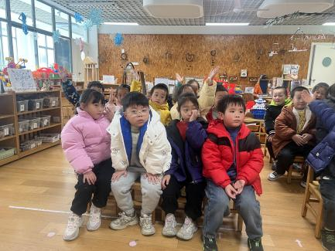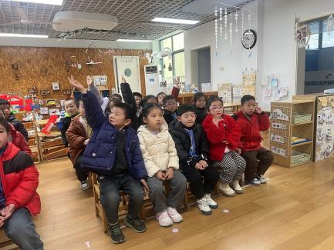活动中，**陈逸涵、王翌智、魏沐恩、张知予、万弈、冯桐曦、张翼遥、吕一诺、刘佳怡、卓沐锦、肖童芮、蔡锦然、穆乔洋**能保持良好的在坐姿，并认真倾听；**陈逸涵、王翌智、魏沐恩、柴郝煊、张知予、万弈、冯桐曦、张翼遥、王沐昕、吕一诺、刘佳怡、华初墨、相悦婉、肖童芮、蒋六一、高枕北、穆乔洋**能积极举手发言；**陈逸涵、王翌智、金子皓、刘天睿、魏沐恩、柴郝煊、张知予、万弈、付雨瞳、冯桐曦、佘欣仪、张翼遥、王安怡、王沐昕、吕一诺、刘佳怡、华初墨、卓沐锦、相悦婉、肖童芮、赵玥、徐洛梵、蒋六一、蔡锦然、高枕北、张子俊、穆乔洋、娄俊皓、王静琪**能大胆歌唱，能用简单的肢体动作表现歌曲。

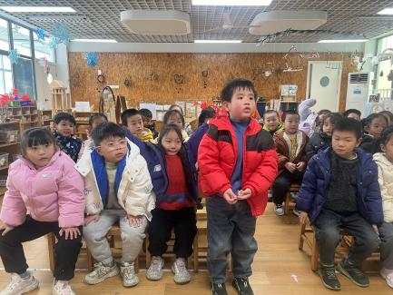

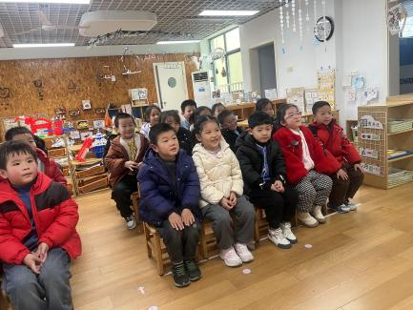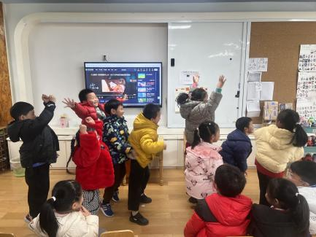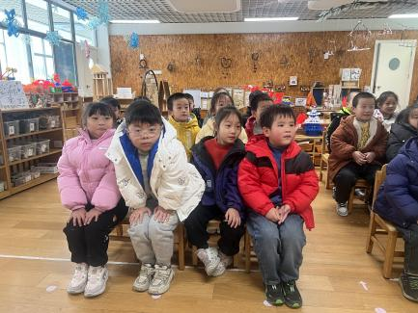

六、请您配合

随着冬季的来临，可以与孩子们一起来制作与冬季有关的主题，来丰富班级的冬季氛围。